АППЛИКАЦИЯ ПАСХАЛЬНОЕ ЯЙЦО ИЗ ЦВЕТНОЙ БУМАГИ С ШАБЛОНАМИ
По тематике праздника выбираем, какой будет картинка. Самое актуальное – яйцо. Как его сделать:
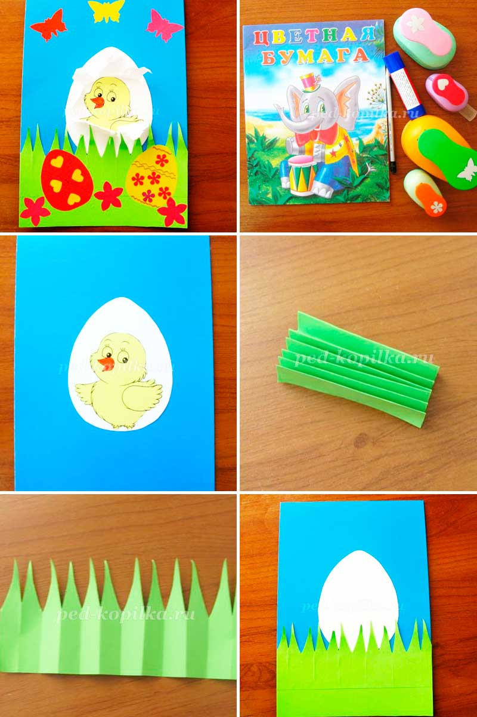
- Используя шаблоны, вырезаем яйцо и цыпленка.
- Приклеиваем на основной фон яйцо.
- На яйцо приклеиваем цыпленка.
- По низу листа приклеиваем зеленую полоску.
- Еще одну полоску зеленого цвета складываем гармошкой.
- У верхней части гармошки надрезаем уголок. Разворачиваем, получилась травка.
- Приклеиваем эту травку на зеленую полосу так, чтобы травка слегка покрывала яйцо.
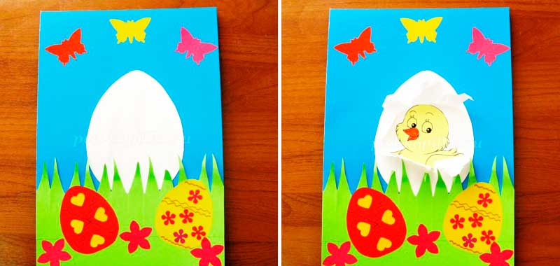
Автор МК
Можно дополнительно украсить картинку бабочками, яйцами в траве, солнышком. Самое главное в этой аппликации — цыпленок как будто только вылупился. Для этого мы на яйцо с цыпленком приклеиваем еще одно яйцо и затем разрываем его приподняв оборванные «лепестки» как будто цыпленок пробил скорлупу.

